Pressemitteilung
23. November 2020

Drei auf einen Streich
Pfandraising Wuppertal e.V. spendet 3.000 Euro an Wuppertaler Initiativen
WUPPERTAL. Eine Spendengala der etwas anderen Art: Am Mittwoch (18. November) lud der Verein Pfandraising Wuppertal e.V. drei Wuppertaler Initiativen zu einer digitalen Spendenvergabe ein, um ihnen jeweils 1.000 Euro zu überreichen. Über finanzielle Unterstützung freuen sich Thomas Bartsch, Geschäftsführer der Diakonie Wuppertal – Soziale Teilhabe gGmbH, Markus Pilters vom Unterbarmer Kinderteller e.V. und Ina Rath, Geschäftsführerin der Beratungsstelle für Drogenprobleme e.V. „In diesem Jahr hat durch die Corona-Pandemie jede Initiative für gesellschaftliches Engagement kleine und große Hürden zu meistern. Unser Ziel war es daher, den Erlös unserer Pfandspenden Bedürftigen aus unterschiedlichen Bereichen zukommen zu lassen“, erklärt Miriam Wagner, Vorstand von Pfandraising Wuppertal e.V.
Alle drei Initiativen wissen bereits, wofür sie die jeweils 1.000 Euro einsetzen werden: „Weihnachtstüten für unsere Hilfesuchenden und eine Wunschbaumaktion für Kinder“, erzählt Ina Rath von der Beratungsstelle für Drogenprobleme. Wegen der Corona-Pandemie fallen die Weihnachtsfeiern dieses Jahr aus. „Und damit das oftmals einzige weihnachtliche Beisammensein, das unsere Schützlinge haben“, erklärt die Geschäftsführerin. Die Einrichtung berät Süchtige, deren Angehörige und leistet Präventionsarbeit in Kindertagesstätten und Schulen. Die Soziale Teilhabe der Diakonie, die sich für bedürftige Menschen in der Lebensmitte engagiert, möchte das Geld für die Verteilung von Essen verwenden. „Da eine gemeinsame warme Mahlzeit in unseren Räumlichkeiten derzeit nicht erlaubt ist, haben wir eine Essensausgabe in der Elberfelder Diakoniekirche eingerichtet. Die Bedürftigen können sich dort eine vollwertige Mahlzeit mitnehmen. Pro Tag verteilen wir etwa 80 Pakete“, sagt Geschäftsführer Thomas Bartsch. Ein gemütlicher Raum mit einer kleinen Bibliothek soll im Unterbarmer Kinderteller entstehen, um das Lesen der Kinder zu fördern. „Hier haben wir besonders großen Bedarf festgestellt“, erklärt Markus Pilters und ergänzt: „Dort wird das Geld von Pfandraising hineinfließen.“ Die Initiative hat zum Ziel, bedürftigen Kindern nicht nur ein warmes Mittagessen zu ermöglichen, sondern diese auch bei ihren Hausaufgaben zu unterstützen.
Alle drei Bespendeten sind sich einig: „Eine klasse Aktion. Ohne finanzielle Unterstützung und ehrenamtliche Helfer - wie die Mitglieder von Pfandraising - wären diese drei Projekte nicht in der Form möglich.“ Unter dem Motto „Feier wild, sei faul, tu Gutes!“ holt Pfandraising Wuppertal e.V. bei Haushalten, Schulen und Unternehmen Flaschenpfand ab und lässt die Erlöse gemeinnützigen und mildtätigen Zwecken im Tal zukommen. „Ein herzliches Dankeschön auch an der Stelle an unsere Pfandspenderinnen und -spender, die ihren Pfand zu Hause oder an der Arbeit sammeln und auf die Rückgabe verzichten. Nur damit können wir finanzielle Unterstützung für so wichtige Projekte im Tal leisten“, sagt Miriam Wagner.
Wuppertalerinnen und Wuppertaler, die ihren Flaschenpfand spenden wollen, können sich für die regelmäßig stattfindenden Fahrten online anmelden unter http://www.pfandraising.org/leergut-spenden/. Aufgrund der verschärften Regelungen im Rahmen der Corona-Pandemie sind die Abholungen derzeit allerdings ausgesetzt. Der Verein gibt auf der Website bekannt, sobald die Abholfahrten fortgesetzt werden.
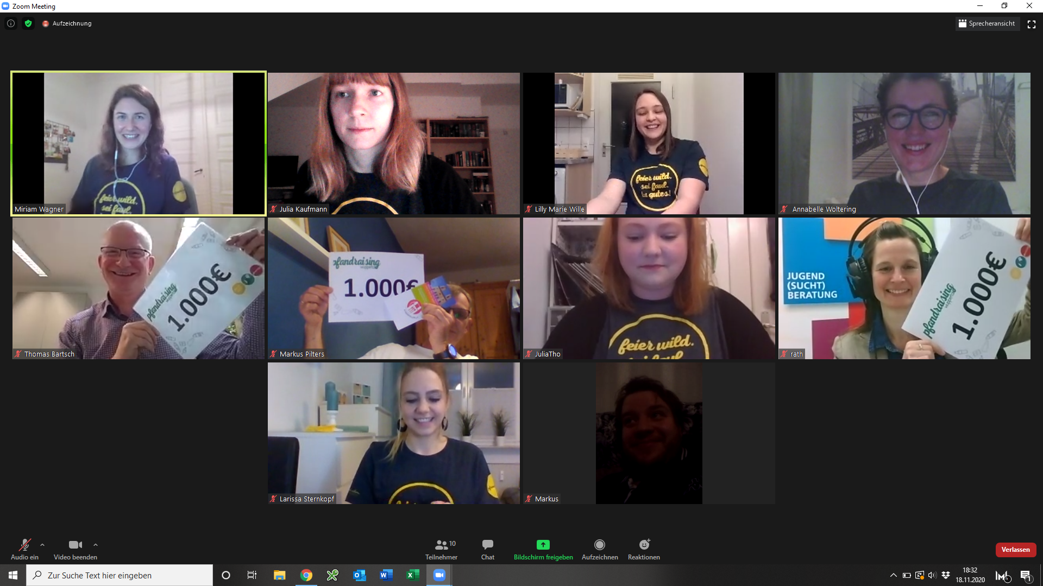
Bildunterschrift: Virtuelle Übergabe: Thomas Bartsch von der Diakonie Wuppertal (2. Reihe, 1. v.l.), Markus Pilters vom Unterbarmer Kinderteller (2. Reihe, 2. v.l.) und Ina Rath von der Beratungsstelle für Drogenprobleme (2. Reihe, 1. v.r.) freuen sich über die Spenden und den Austausch über Videokonferenz.

